**利用脑电波和眨眼控制阅读APP的方法研究**

作者简介：刘欣，（1997-），女(汉族)，吉林延边，大连民族大学信息与通信工程学院2016级本科生，通信工程专业，研究方向：信息传播与信号处理（大连民族大学大学信息与通信工程学院 辽宁大连 116000）

邮寄地址:辽宁省大连市金州区辽河西路18号大连民族大学刘欣（收）邮编:116000电话:15524585756

冷静（1997.04-17），女，汉族，辽宁阜新人，大连民族大学信息与通信工程学院2016级本科生，通信工程专业，研究方向：信息传播与信号处理（大连民族大学大学信息与通信工程学院 辽宁大连 116000）

邮寄地址:辽宁省大连市金州区辽河西路18号大连民族大学冷静（收）邮编:116000电话:15104187389

符方明（1998.01-02 ），男，汉族，海南海口人，大连民族大学信息与通信工程学院2016级本科生，电子信息工程专业，研究方向：信息传播与信号处理（大连民族大学大学信息与通信工程学院 辽宁大连 116000）

邮寄地址:辽宁省大连市金州区辽河西路18号大连民族大学冷静（收）邮编:116000电话:15595759260

指导教师1 刘海涛，指导教师2 李腾

注：大连民族大学创新创业训练项目（201912026045）资助，为大连民族大学创新创业训练项目（国家级）。

摘 要： 针对目前可穿戴设备在生活中的广泛应用，通过脑电波信号和眨眼数据的协同控制的阅读APP丰富了传统的阅读方式。脑电波信号可以反映人的专注状态，通过对人的注意力和放松度以及眨眼算法的研究，对被试者左前额脑电信号 Attention 和 Meditation 以及 Blink 的数据进行关系分析的基础上，设计基于TGAM脑电波模块协同眨眼操作实现翻页功能的阅读APP，达到解放双手的目的。

**关键词：**脑电波；注意力；放松度；眨眼翻页

**Methods of Reading App Using Waves And Blink Control**

**Abstract**：In view of the wide application of wearable devices in daily life, the reading APP, which is controlled by brain wave signals and blink data, enriches the traditional way of reading. Eeg signal can reflect the state of focus, through to the people's Attention and relaxation degree and Blink algorithm research, the subjects in the left prefrontal electrical signals Attention and Meditation, and based on the analysis of the relationship between the data of Blink, design based on TGAM brain wave module the Blink of an eye operation achieve paging capabilities of reading APP, achieve the goal of liberation of his hands.

**Key words**：Electroencephalogram;Attention;Meditation;Blink

**1 引言**

HCI（Human-Computer Interaction，人-机交互）技术是指用户借助常规的设备实现人对计算机系统或外部环境的控制[1]。例如，用户可以依靠键盘、鼠标、触摸屏、游戏控制器等设备来实现控制命令发送等一系列信息交互动作。然而，对于许多肢体残疾人士（全身瘫痪、 肌肉萎缩症患者等），传统的设备通常无法适用于其正常的交互需求。因此，不依赖传统信息交互方式的新型人-机接口技术逐渐成为人-机交互领域的研究热点。 近年来，多种新型人-机交互技术被不断地研究和 开发，例如，基于计算机视觉的人-机交互控制技术[2]、基 于生物电信号（脑电[3]、眼电[4-5]、肌电[6]等）的人-机交互控制技术等。

脑电波活动与脑区域、脑状态有着密切的关系，是了解人脑信息处理过程的一种极为重要的形式。人的情绪、精神状态及专注状态都受大脑前额处的皮质区域的控制。人在主动思维或受到不同的感觉刺激时，能够产生特定模式的脑电波信号( electroencephalogram，EEG) ［1］。脑电 波 信 号 可 以 根 据 频 率 不 同 而 划 分 为 Delta 波、 Theta 波、Alpha 波、Beta 波、Gamma 波等类型［2-3］。它们可以反映大脑的不同状态，并能够被实时地提取与分类，且 记 录 简 单、无 创［4］; 再 对 其 进 行 分 析 解读，进一步转化为相应的动作，即通常所说的用“意念”操控物体 的 基本原理［5］，现今已成为热门研究方向。脑-机接口( brain-computer interfaceBCI) 是不依赖于大脑外周神经与肌肉系统，在人脑和计算机或外部设备之间建立起来的一种通信系统［6-7］“脑”意指有机生命形式的脑或神经系统，“机”意指任何处理或计算机设备，其形式是可以从简单电路到芯片到外部设备，“接口”是用于信息交换的中介物，即在人或动物脑与外部设备建立用于信息交换的连接通路。

生物电信号人-机交互通过直接采集人体的生理信号并将其转换为控制命令。本文利用脑-机接口实现脑电波数据的采集和传输，通过对眨眼数据的分析与处理，并将相关数据通过蓝牙传输到手机客户端实现阅读APP的翻页操作。

**2 系统设计方案**

**2.1系统结构**

为了实现脑电波采集分析处理和手机阅读APP的创新交互控制系统的设计，利用脑电波核心技术原理与电子刊物阅读APP系统相结合，丰富现阶段的阅读方式，进一步推动当前传统阅读方式的技术革新和发展，从用户角度出发更加注重用户体验和效率的提升，采用新兴的科技方法实现文化的传播，为用户提供多样的阅读选择方式，开辟精神文化传播的新窗口。

总体设计方案包括：脑电波采集模块、脑电波处理模块和Android系统。脑电波采集模块包括脑电波分析模块、主控单元、干电极、耳夹以及蓝牙模块。通过干电极、耳夹采集到人脑前额电压信号，利用脑电波分析模块对数据进行分析。通过蓝牙模块传输，Android系统对采集到的数据进行处理和阈值比较，提取关注度的相关信息并辅以眨眼信息，控制电子阅读APP进行翻页操作的实现。系统总体结构图如下。

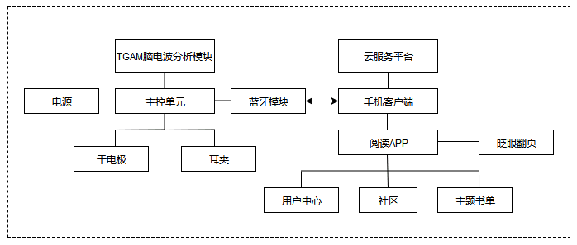

图1 系统结构图

**2.2 硬件系统实现**

### **2.2.1脑电波**

众所周知脑电波（Electroencephalogram，EEG）是大脑在活动时，脑皮质细胞群之间形成电位差，从而在大脑皮质的细胞外产生电流。它记录大脑活动时的电波变化，是脑神经细胞的电生理活动在大脑皮层或头皮表面的总体反映。人在不同状态下，产生的脑电波类型不同，这些自发的有节律的神经电活动，其频率变动范围在每秒1－30次之间，划分为四个波段如下表所示。

表1 脑电波类型

|  |  |  |
| --- | --- | --- |
| 脑电波类型 | 频率范围 | 精神集中状态 |
| β波 | 14~100Hz | 紧张状态，对周围环境很敏感，但难于集中注意力，且容易疲劳。 |
| α波 | 8~14Hz | 轻松状态下，大脑清醒放松，容易集中注意力学习、工作、不容易被外界事物干扰，大脑不易疲劳。 |
| θ波 | 4~8Hz | 深度轻松状态，注意力高度集中，灵感涌现，创造力高涨。 |
| δ波 | 0.5~4Hz | 睡眠状态。 |

脑波活动具有一定的规律性特征，和大脑的意识存在某种程度的对应关系。人在兴奋、紧张、昏迷等不同状态下，脑电波的频率会有明显的不同。正是因为脑波具有这种随着情绪波动而变化的特性，人类对于脑波的开发利用成为可能。

### **2.3.2 TGAM脑电波芯片介绍**

脑电波芯片( ThinkGear AM，TGAM) 是美国神念科技公司( NeuroSky) 开发的一款脑电波采集、处理模块，采用干电极传感器，能够实时监测额叶的脑波获得原始数据信号［8-10］，处理和输出 α、β 等脑波波段数据以及专注度和放松度指数，并可侦测眨眼状态等。该模块采样率为 512 Hz，频率范围为 3 ～ 100 Hz，输出端口波特率设置为 57 600 bit /s。

通过蓝牙模块每秒发送513个数据包，分为小包数据和大包数据，其中前512个包是小包数据，每个小包数据包含了一个原始数据(Rawdata)，可以通过解析算法从原始数据中可以获得眨眼数据。第513个包是大包数据，包含了专注度数据和放松度数据。每个数据是由包头部、有效负载及有效负载校验和三部分组成。TGAM模块脑电波信号结构如下图所示。

|  |  |  |  |  |
| --- | --- | --- | --- | --- |
| Rawdata1 | Rawdata2 | ... | Rawdata512 | EGG Power |

图2 TGAM脑电波信号结构图

表2小包数据协议

|  |  |  |  |
| --- | --- | --- | --- |
| 数据块 | 功能 | 数据长度/B | 说明 |
| 1 | 同步标志 | 2 | 每一个小包都是 AA AA 开头的，是不变的 |
| 2 | 字节数 | 1 | 字节数量为 04，是不变的 |
| 3 | 数据标志 | 2 | 数据标志位是 80 02，是不变的 |
| 4 | 原始数据 | 2 | xxHigh 和 xxLow 组成了原始数据 rawdata |
| 5 | 校验和 | 1 | xxCheckSum 就是校验和 sum = ( ( 0x80 + 0x02 + xxHigh + xxLow) ^ 0xFFFFFFFF) ＆ 0xFF |

大包数据共 36 B，含 2 B 同步标志、1 B 说明有效字节数、32 B 效数据、1 B 校验。大包数据协议如表 2所示。

表3 大包数据协议

|  |  |  |  |
| --- | --- | --- | --- |
| 数据块 | 功能 | 数据长度/B | 说明 |
| 1 | 同步标志 | 2 | 每一个大包都是 AA AA 开头的，是不变的 |
| 2 | 字节数 | 1 | 20是十进制的32，即有32个字节 payload，除20本身+2个AA同步+校验和，不变 |
| 3 | 信号值 | 1 | 02代表信号值Signal，不变 |
| 4 | 信号具体的值 | 1 | 信号具体的值 |
| 5 | 开始标志 | 1 | 83代表EGG Power开始，不变 |
| 6 | EEG Power字节数 | 1 | 18是十进制的24，说明EGG Power是由24个字节组成的，以下每三个字节为一组 |
| 7 | EGG Power | 24 | 8个EGG Power 数据 |
| 8 | 专注度 | 1 | 04代表专注度Attention，不变 |
| 9 | 专注值的值 | 1 | Attention的值（0-100） |
| 10 | 放松的度 | 1 | 05代表放松度Meditation，不变 |
| 11 | 放松的度的值 | 1 | Meditation的值（0-100） |
| 12 | 校验和 | 1 | 校验和 |

**2.4 眨眼算法**

### **2.4.1 A与M的相关关系和Blink数据处理**

### 本文使用左前额脑电信号集中度（Attention，A）与放松度（Meditation，M）的相关关系与用户眨眼频率为基础，研究关于眨眼算法的阈值设置，提出一种用于可穿戴设备进行眨眼翻页的阅读APP。

### 人类大脑的左前额叶皮层是最高级别的联合皮层，虽然不直接参与感觉或运动功能，但是接收来自感觉、运动和其他脑区的信息，并对这些信息 进行整合加工处理，再把信息传回相关脑区，进而调控它们的活动。前额叶皮层与大脑的注意力调控、行为抑制、行为的计划和策略等方面密切相关，因此通过检测左前额叶皮层的脑电信号分析用户在注意力集中时连续眨眼两次实现阅读APP的翻页操作，当用户注意力分散是连续眨眼两次不能实现翻页操作，满足用户使用阅读APP时进行翻页操作的需求。

### 左前额脑电信号A和M之间存在一种对称关系。当被试者分别处于注意力集中和分散状态时，A和M的相关关系如下图所示。

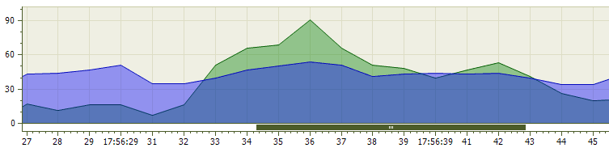

图3注意力集中状态A和M的相关关系

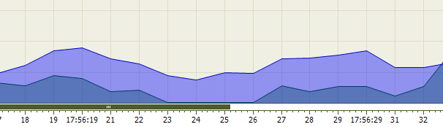

图4注意力分散状态A和M的相关关系

其中，A取值范围0-100，取值越高表明用户的注意力越集中；M的取值范围0-100，取值范围越高说明用户的大脑活动越少。

每当用户眨眼，脑机耳机即时产生Blink数据。通常人处于正常状态时会眨眼10～15次/min，平均眨眼时间间隔大约5s，每次眨眼时长大约0.2～0.4s。本次研究检测在 1.5 s 内两次连续标准眨眼，并将其设计为控制命令。经过大量实验发现，多数受试者可以规定时间内完成最多连续2次标准眨眼动作并且触发控制指令，实现用户在注意力集中度达到60以上并在1.5内连续进行标准眨眼进行翻页操作。

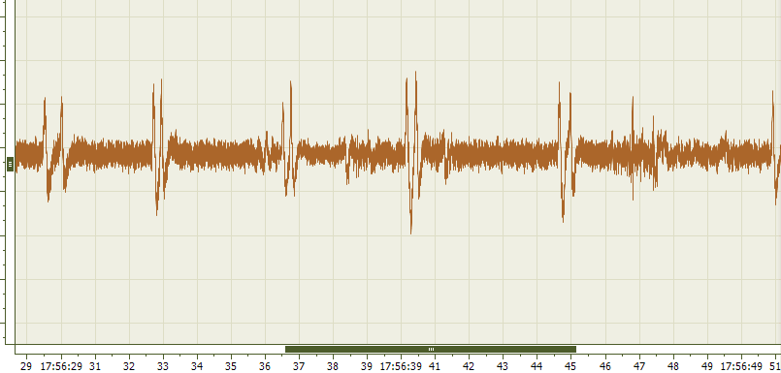

图5眨眼频率与时间关系

### **2.4.2 眨眼算法实现**

眨眼强度阈值优化：经过多次眨眼强度试验，设定眨眼强度为60。避免因脸部神经误触眨眼翻页功能，同时避免检测不到眨眼翻页操作。  
 眨眼频率设置阈值：利用定时器和计数器功能，设置了双眨眼算法：1.5秒内两次眨眼才进行翻页，确保精准。

Service后台服务通过广播组件把收集到的用户专注度和眨眼数据发送到Activity。  
Activity根据眨眼触发阅读app翻页。由于小说界面在不断的接收广播消息，导致一旦眨眼就会触发翻页功能，为了保证数据的及时性，所以进行了算法优化，达到预期效果。关键代码如下。

**// 接收眨眼信息更新的广播  
 private BroadcastReceiver mReceiver1 = new BroadcastReceiver() {  
 @Override  
 public void onReceive(Context context, Intent intent) {  
 Timer timer = new Timer();  
 Integer blink = intent.getIntExtra("blink", 0);  
//** ———————————————**检测眨眼间隔**————————————————  
 **if (blink >= 60) {  
 i = i + 1;  
 System.out.println("收到的blink为：" + blink);  
 if (i == 1) {  
 System.out.println("开始" + fmt.format(new Date()));  
 begin = System.currentTimeMillis();  
 TimerTask timerTask = new TimerTask() {  
 @Override  
 public void run() {  
 System.out.println("结束" + fmt.format(new Date()));  
 long end = System.currentTimeMillis();  
 double delta = (end - begin) / 1000.0;  
 begin = 0;  
 System.out.println("耗时：" + delta + "秒");  
 if (delta > 1.500) {  
 i = 0;  
 }  
 }  
 };  
 timer.schedule(timerTask, 1500);  
 }  
// timer.cancel();  
 if (i == 2) {  
 System.out.println("结束" + fmt.format(new Date()));  
 long end = System.currentTimeMillis();  
 double delta = (end - begin) / 1000.0;  
 begin = 0;  
 System.out.println("耗时：" + delta + "秒");  
 if (delta > 1.500) {  
 i = 0;  
 } else {  
 mPageLoader.skipToNextPage();  
 Log.i(TAG, "翻页里的blink为: " + blink + "\n");  
 i = 0;  
 }  
 }  
 }  
 }  
 };**

**2.5系统控制软件设计**

以关注脑电波控制技术的发展为起点，基于黑科技-意念控制，解放双手，创造高效阅读和良好阅读体验的项目理念建立，着手搭建“一念”--脑电波控制阅读系统设计的手机阅读APP平台，包括用户中心、主题书单和社区等。

通过TGAM模块的头戴设备对脑电波数据进行采集分析，并且通过蓝牙进行数据传输，通过脑电波信号和眨眼信号实现对手机阅读APP的翻页操作。在用户保持注意力集中的前提下通过在1.5s内眨眼两次进行手机阅读APP的翻页操作 。对于EEG来说，传感器的正常使用下有一些噪音干扰是不可避免的和正常眨眼对于脑电波信号也会产生一定的影响，为此可以通过过滤技术和算法来检测，纠正，补偿，解释，承担各种类型的信号噪声，并且设置判断眨眼间隔和脑电波数据进行判断，当满足用户注意力集中并1.5s内两次眨眼后才可进行翻页操作，有效解决了人正常眨眼时脑电波信号变化影响的误差。

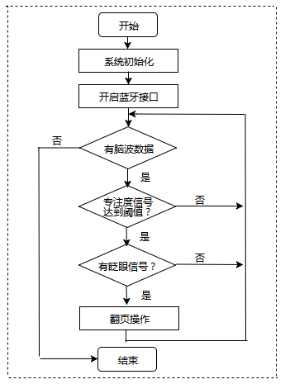

图6 系统控制软件框图

**3 结束语**

通过对脑电波信号注意力（Attention，A）和放松度（Meditation，M）相关关系以及Blink数据处理的研究，对阅读APP的进行眨眼算法的优化，经过多次实验得出眨眼频率的和强度的阈值设置，基于TGAM脑电波模块设计的阅读APP实现了在用户注意力集中度达到60以上并在1.5s内连续进行标准眨眼实现阅读APP的翻页操作，排除了人正常眨眼等外界因素对于实验结果的影响。

随着科技的进步与发展，基于TGAM脑电波信号模块通过分析A与M的关系和Blink数据，进而控制阅读APP的翻页功能实现，有效解决了当前传统阅读APP的缺陷，也将为未来阅读APP应用市场的发展注入新的活力。

特此感谢大连民族大学创新创业训练项目（201912026045）资助。同时感谢刘海涛老师和李腾老师的指导。

参考文献:

［1］康鹏．输送刮板链双非线性 CAE 分析与测试［J］． 煤炭技术， 2018( 5) : 241-242．

［2］杨健，刘混举，席庆祥，等． 基于全寿命周期的刮板链可靠性标准体系分析［J］． 煤炭科学技术，2017( 3) : 128-132．

［3］ 马凯． 梭 车 输 送 机 构 张 紧 力 研 究［J］． 煤 炭 技 术，2016 ( 4 ) :234-235．

［4］ 王南朔，李醒飞，房诚，等． 浮标水下传感器非接触供电及通信系统设计［J］． 电源技术，2017( 1) : 131-133．

［5］ 乔继红，魏伟，周艳杰． 输入受限的压电陶瓷驱动平台预设性能控制［J］． 信息与控制，2017( 5) : 601-605．

［6］ 方原柏． 无线网络中无线通信和有线通信的结合［J］． 自动化仪表，2018( 8) : 62-66．

［7］ 马良德． 铁路通信动态检测系统标定方法研究［J］． 中国铁路， 2017( 10) : 49-53．